IV Международная викторина «Путешествие вокруг света»
(для учащихся 3-4 классов)
Задания

Ответ должен быть представлен строго в виде ОДНОГО СЛОВА или ОДНОГО ЧИСЛА без кавычек, точек, орфографических ошибок в именительном падеже и единственном числе. Неверно записанные ответы не учитываются.

1. | Это самая большая страна. Она занимает почти весь материк Евразию и девятую часть суши. В ней вместилось бы примерно 25 Франций и 47 Германий. Как называется эта страна? |  |  |  | 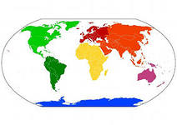 | Россия
2. | Главный город страны называется столицей. Определите страну и ее столицу по изображению столичной достопримечательности. Запишите название столицы в ответе.  _ _ _ _ |  | 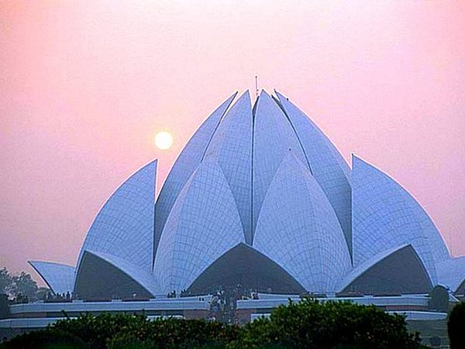 |  |  | Дели
3. | Эйфелева башня, Лувр, Елисейские поля, долина реки Луары с великолепными замками. Назовите столицу страны, в которой можно увидеть все эти достопримечательности. |  |  |  | 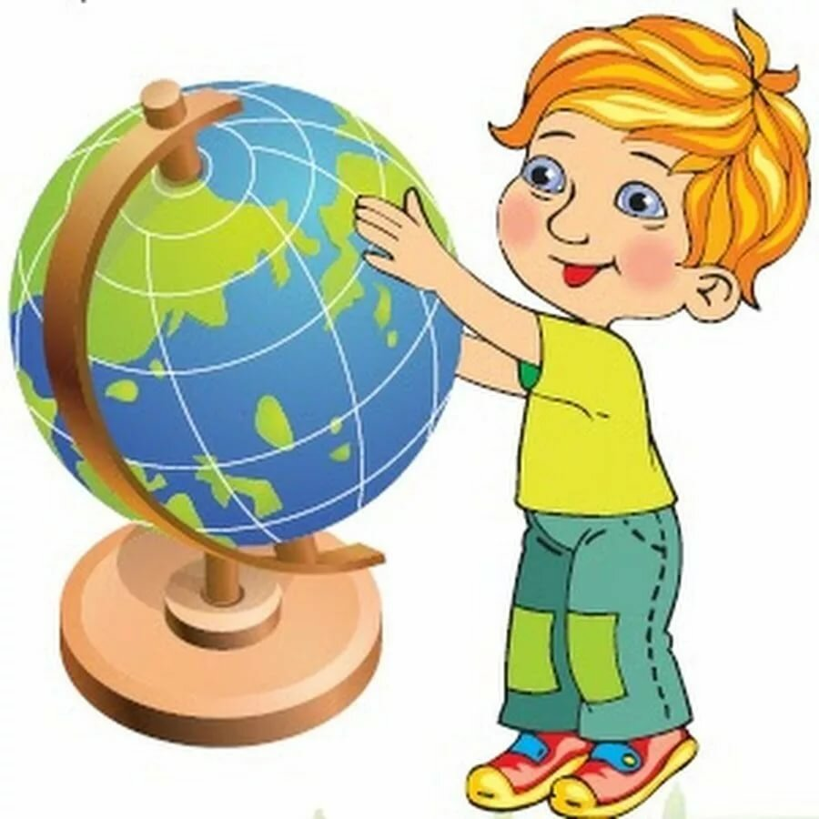 | Париж
4. | Разгадайте ребус. Какой город здесь зашифрован?  _ _ _ _ _ _ _ _ | 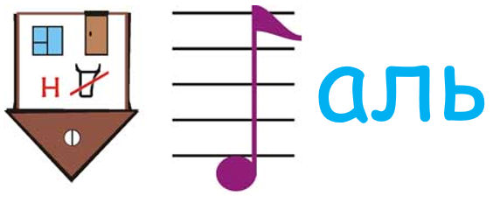 |  |  |  | Монреаль
5. | Эти уникальные «картины» позволяют нам обозревать всю Землю. Люди рисовали их испокон веков. Они исследовали леса, горы и реки поблизости и обозначали их особыми знаками. Так уже древние племена знали, как пойти далеко на охоту и не заблудится.  Как мы называем эти «картины»?  _ _ _ _ _ |  |  |  | 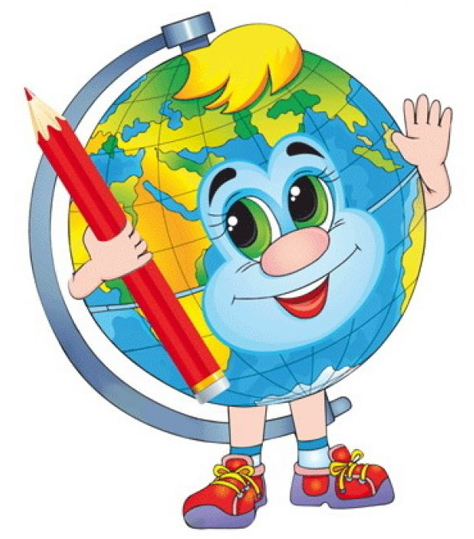 | карта
6. | Хиллер - это самое необычное озеро и, возможно, самое удивительное в мире. Его главной особенностью является розовый цвет воды. Ученые так до сих пор и не дали ответа на то, почему вода в этом озере имеет ярко-розовый цвет. В какой стране находится это озеро?  _ _ _ _ _ _ |  |  |  |  | Австралия
7. | Разгадайте ребус. Какая страна здесь зашифрована? |  |  |  |  | Австрия
8. | Это самая большая по численности населения страна в мире. Как называется эта страна?  _ _ _ _ _ |  |  |  |  | Китай
9. | Эту страну называют «страной восходящего солнца». Как называется эта страна?  _ _ _ _ _ _ |  |  |  |  | Япония
10. | Эта река находится в южном полушарии самого жаркого материка. Она несет свои воды через горы, джунгли и саванны, несколько раз меняя направление. Именно к этой реке в Африке стремился доктор Айболит. Как называется эта река?  _ _ _ _ _ _ _ |  |  |  |  | Лимпопо
11. | Это море Северного Ледовитого океана названо в честь русских полярных исследователей. В него впадает много малых и больших рек: Лена, Анабар, Хатанга, Оленёк, Яна и др. 10 месяцев в году это море полностью покрыто льдом, который сходит только в августе и сентябре. Как называется это море?  Море _ а _ _ _ _ _ _ |  |  |  |  | Лаптевых
12. | Определите страну по изображению достопримечательности. Запишите название страны в ответе.  _ _ _ _ _ _ |  | 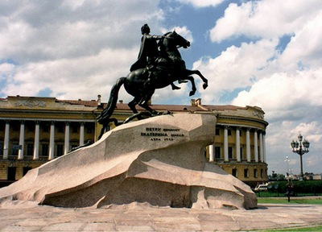 |  |  | Россия
13. | 28 января 1820 года (16 января по старому стилю) вошло в историю как день открытия шестого континента. Как называется этот континент?  _ _ _ _ _ _ _ _ _ _ |  |  |  |  | Антарктида
14. | Эта страна омывается четырьмя морями (Средиземным, Эгейским, Мраморным и Чёрным), именно поэтому она славится своими курортами и занимает шестое место в мире среди популярных туристических направлений. Как называется эта страна?  _ _ _ _ _ _ |  |  |  |  | Турция
15. | Разгадайте ребус. Какая страна здесь зашифрована?  _ _ _ _ _ _ _ |  |  | 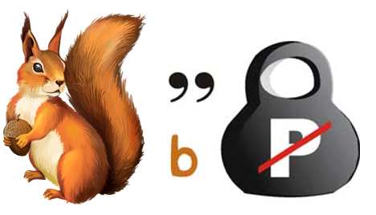 |  | Бельгия
16. | Это самый большой в мире остров. Здесь модно встретить северного оленя, овцебыка, в прибрежных водах обитают моржи и тюлени. Как называется этот остров?  _ _ е _ _ _ _ _ _ я |  |  |  |  | Гренладия
17. | Определите страну по изображению ее достопримечательности. Запишите название столицы этой страны в ответе. |  |  | 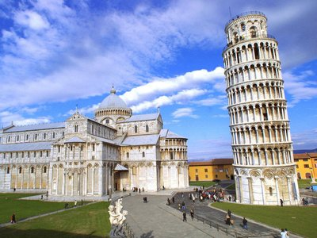 |  | Рим
18. | В древности это море называлось Янтарным из-за обилия в нем янтаря. О каком море идет речь? Запишите номер выбранного варианта в ответе.  1) Чёрное море  2) Азовское море  3) Балтийское море |  |  |  |  | 3
19. | Самая длинная в мире река. Её длина составляет более 7000 км. Река берет свое начало в горах Перу, протекает на территории Боливии, Эквадора, Колумбии, Бразилии и впадает в Атлантический океан. Как называется эта река?  _ _ а _ _ _ _ а |  |  |  |  | Амазонка
20. | Разгадайте ребус. Какая страна здесь зашифрована? |  |  |  |  | Венгрия

